ELYAF ÇEŞİTLERİ
Tahmin edildiği gibi elyaflar doğal ve yapay olmak üzere iki sınıfa ayrılır. İnsanlık tarihi boyunca tekstil ,giyinme kullanılmış olan elyaflar doğal elyaflardır. İnsanlar yapay elyaflarla 20 yüzyılın ortalarından sonra tanışmışlardır. Ekonomik anlamda ilk üretilen yapay elyaf Nylon adlı poliamid elyaftır. İpek parlaklığı alabildiği için boyanabilirlik özelliklerinden dolayı tekstilde çok kullanılmıştır. 1935 Yılında ABD’li kimya devi DuPond firmasında çalışan kimya mühendisi Wallace Carothers tarafından keşfedilmiştir. Nylon adı “Now you lost old nippon” kelimelerinin baş harflerinden meydana gelmiştir.
Günümüzde endüstride kullanılan ve üretilen elyaflar aşağıda şekil 1. ‘de verildiği gibi gibi sınıflandırılabilirler.
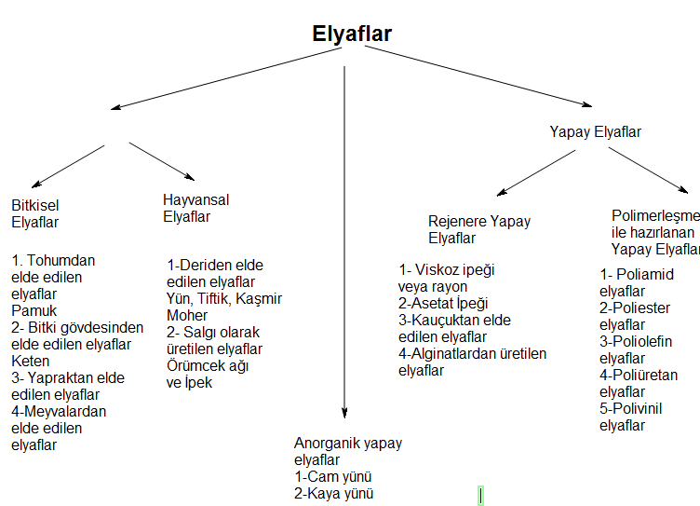
Şekil 1. Endüstriyel olarak kullanılan ve üretilen elyaf sınıfları.
Şekil 1.’de anorganik elyaflar adında bir sınıf daha verilmiştir, bu elyaflar sadece bina larda ısıl izolasyonlarda kullanılırlar tekstil alanında yerleri yoktur. Yukarıdaki sınıflamada yer alan bazı elyaflar artık tekstilde üretilmemekte veya kullanımları çok sınırlıdır.

YAPAY ELYAFLAR
Yukarıda belirtildiğigibi insanlar yapay ipliklerle ve bu ipliklerden dokunmuş kumaşlarla ancak 1950 li yılların başından sonra tanışmışlardır. Bu elyaflar arasında en eski olanları viskoz ipeği ve astat ipeğidir. Bu yapay elyaflar kağıt endüstrisine paralel olarak tarihsel gelişmişlerdir. Yapı olarak yine doğal kökenlidirler, yapıları selülüzdur, selüloz’un uygun bir çözme aracı ile çözülerek elyaf haline getirilmesi ile elde edilmişlerdir.
Selüloz herhangi bir çözücüde çözünmez, ancak belli reaktifler içinde kısmende olsa homojen bir karışım haline getirilebilir. Selülozu sulu ortamlarda çözünürleştirebilmek için iki yöntem vardır bunlardan birincisi,
Selüloz zincirindeki -OH gruplarından bir tanesine -CH₂COOH, -CH₂COONa, CSSNa gibi iyonik yapıda çözünürlüğü artıran gruplar eklemektir.
Viskoz ipeği bu şekilde elde edilir. Önce ağaç endüstrisinden elde edilen selüloz NaOH beraberinde karbondisülfür ile etkileştirilerek -OH gruplarından bir kısmı -O-CSSNa (Ksantat grubu) haline getirilir. Bu haliyle selüloz viskozitesi yüksek bir çözelti haline gelir. Bu akışkanlığı düşük olan çözelti ince bir elekten basınç yardımıyla akıtılarak ince bir sıvı ip halinde asit çözeltisine dökülür. Asit ksantat grubunu yerinden söker ve tekrar selülozun –OH grubunu eski yerine koyar çözünmeyen selülozdan yapılmış bir elyaf elde edilir, şekil 2.
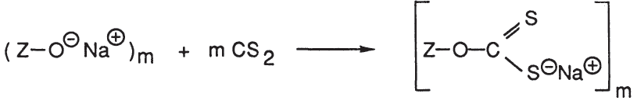
Şekil 2. Viskoz ipeği (rayon) eldesinde tepkime basamakları
Yukarıda anlatılan prozes tabiî ki ucuz hammadde sözkonusu olduğu zaman geçerlidir. Tekstilde dokuma veya iğ (iplik yapan makinalar) makinalarının altında biriken elyaf olamayacak pamuk atıkları (bu atıklara linther pamuğu adı verilir) viskoz ipeği üretiminde ucuz hammadde olarak kullanılabilir, hatta odundan elde edilen selüloz bile bu amaçla kullanılabilir.
Selülozun bu şekilde işlenebilirliği 19.yüzyılın sonlarına doğru anlaşılmıştır. Pamuk atıklarının HNO₃ ile muamelesi sonucu selüloz tri nitrat diğer adıyla pamuk barutu veya dumansız barut keşfedilmiştir. Selüloz trinitrat ısıyılınca eriyebilen ve film haline getirilebilen , işlenebilen bir maddedir. Bu keşif selülozun esterleştirilmesi durumunda yeniden işlenebileceği ve yeniden rejenere elyaf yapılabileceği fikrini oluşturmuştur. O yıllarda henüz viskoz ipeği yöntemi bilinmediğinden bilim insanları selüloxu Schweitzer reaktifi adını verdiğimiz Cu(CH₃COO)₂ /NH₃ karışımı içinde ısıtmakta ve selülozu çözüp tekrar bir asit içinde elyaf olarak rejenere etme yöntemini araştırmaktaydılar. Oysa selülozun kolayca esterleştrilebileceği anlaşılınca astik anhidrit ile esterleştirme ve işleme başlamıştır. Günümüzde çok fazla olmamakla birlikte yapay ipeğin bir kısmı bu esterleşme yöntemiyle elde edilmektedir. Selüloz atıkları esterleştirilmekte, esterleştirme işleminde asetik anhidrit kullanıldığından ürünede asetat ipeği adı verilmektedir. Esterleşen selüloz sıcakta polar protik çözücülerde çözülebilmekte ve elde edilen akışkanlığı düşük çözelti basınç altında ince eleklerden elyaf haline getirilmekte ve sıcak hava üfleyerek çözücü buharlaştırlmakta geriye selüloz tri veya diasetattan ibaret çekilmiş elyaflar kalmaktadır, şekil 3.
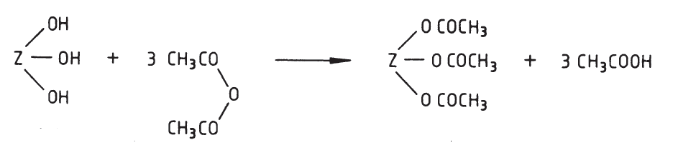
Selüloz zinciri aset anhidrit selüloz triasetat asetik asit
Bu ester aseton veya
Diklorometansa çözülebilir
Şekil 3. Asetat ipeği eldesinde günümüzde kullanılan yöntem

YAPAY POLİMER ELYAFLAR
Polimerizasyon ve polimerlerin yapısı KVK 107 Koruma Kimyası dersinde anlatıldığından bu bölümde sadece elyaf olarak kullanılan polimerik maddelerin formülleri verilmiştir.
1-Poliolefinler.
Poliolefin denince ilk akla gelen polietilen (PE) ve polipropilen (PP) polimerleridir. Polietilen iki farklı şekilde üretilir, Yüksek yoğunluklu polietilen (HDPE)ve düşük yoğunluklu polietilen (LDPE). HDPE 123-125 °C ta erimeye başlar , elastikliği düşük olduğundan sert malzeme üretiminde kullanılır. LDPE termoplastik özellikleri daha yüksek daha kolay işlenebilen 110-115 °C ta erimeye başlayan polimerdir. Oyuncak, masa ,sandalye, kova, leğen gibi günlük malzeme üretiminde tercih edilir, bu polimerden elyaf yapılmaz.
Polipropilen polietilene oranla çok daha elastik bir malzemedir bu sebepten dolayı çok ince olmamak koşulu ile elyaf veya rafya haline getirilebilir. Bu sebepten dolayı tekstil alanında kullanım yeri vardır. Özellikle şeker, gübre gibi endüstriyel ürünlerin, bakliyat ürünleri, soğan patates gibi tarım ürünlerinin muhafaza edilmesinde kullanılan çuvallar ve evlerimizde günlük kullanım için tercih ettiğimiz ipler polipropilenden imal edilir. Poli propilenin formülü aşağıda verilmiştir, şekil 4.
Polipropilende bulunan metil grubunun uzayda yönlenmesi PP’in kalitesi üzerinde etkilidir. Bu metil grubu gelişigüzel duruyorsa bu PP ‘ye ataktik, hepsi belli bir yönde ise bu PP ‘ne isotaktik , sıra ile karşılıklı yönlerde yerleşmişlerse bu PP’nede syndiotaktik PP adı verilir. İsotaktik ve syndiotaktik PP ‘ler daha kristalin özellikte olduklarından daha parlak ve daha dayanıklıdırlar, daha iyi boya tutarlar.
Propilen molekülleri polimerleşme Polipropilen polimeri n sayısı
Tepkimesi 1000-10000 arasında değişir.
Şekil 4. Polipropilen oluşumu, Zincirdeki –CH₃ grubunun yönlenmesine göre üç farklı fiziksel özellikte meydana gelebilir.
Poliolefinlerden tekstil alanında ikinci kullanılanlar poliakrilonitrillerdir. Aynı zamanda yapıştırıcı yapımındada kullanılan bu polimerler akrilonitril adı verilen siyanoetilenden üretilmektedirler.
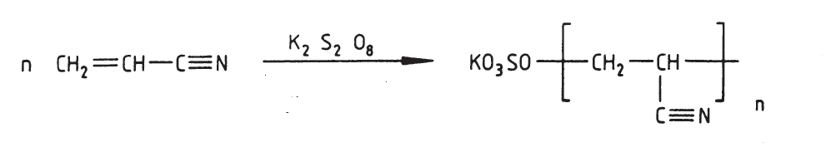
Yukarıda verilen formülde yer alan K₂S₂O₈ Başlatıcı olarak kullanılmıştır. Akrilonitril elyaflar genelde moher veya kaşmir gibi doğal elyaflara bir miktar karıştırılarak elyaf haline getirirlir.

2- Poliamidler.
Tekstilde poliamid denince ilk akla gelen naylon (Nylon) adlı polimer maddedir. Daha önce belirtildiği gibi 1935 yılında DuPond firması tarafından bulunmuş ve ipeğe göre daha dayanıklı olduğu için ipek yerine kullanılması önerilmiş ilk yapay elyaftır. Günümüzde farklı fiziksel özelliklerde naylon üretilmektedir. Naylon bir peptitleşme tepkimesi benzeri bir tepkime sonunda elde edilir. Peptitleşmeye göre fark kullanılan asit ve amin gruplarının yerlerinin farklı olmasıdır. Peptitleşme tepkimelerindeki amin ve karboksil grubu amino asitlerdeki alfa karbona bağlı gruplardır. Naylon üretiminde ise karboksil ve amino grupları farklı karbonlarda olduğu gibi farklı moleküller üzerindede olabilirler. Naylon için ilk verebileceğimiz örnek Nylon 6 olarak adlandırılan 6-amino hegzanoik asidin kondensasyon polimerizasyonu sonunda elde edilen ve elyaf üretimi için son derece uygun olan polimerdir, şekil 5. Şekil 5’te 6-aminohekzanoik asit zikzaklı çizgiler halinde gösterilmiştir. Organik maddeleri yazmada kolaylık olsun diye çoğu zaman çubuk veya çizgisel formüller kullanılır. Bu yazım şeklinde her köşe -CH₂- grubunu , her ucu açık çizgi -CH₃ grubunu her = te ikili bağı temsil eder. Örnek olarak şekil 5’in üzerine hekzan molekülü çizilmiştir.
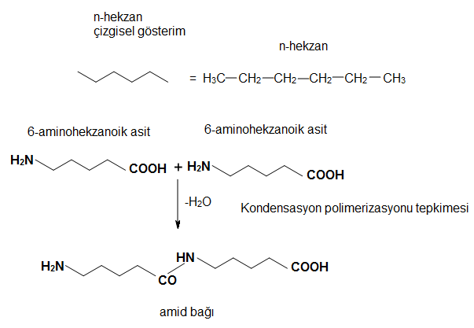
Şekil 5. 6-Aminohekzanoik asit moleküllerinin kondensasyonu sonucu amid bağı oluşumu

6-Aminohekzanoik asitten çok sayıda molekül polimerleşirse Nylon 6 polimeri meydana gelir, şekil 6.

6-Aminohekzanoik asit Nylon 6
Şekil 6. Nylon 6 poliamid polimerinin oluşumu.

Amino ve karboksil gruplarının aynı öolekül üzerinde olması şart değildir. İki grup farklı moleküller üzerinde olabilir, amid bağı bu durumdada meydana gelebilir, eğer moleküller çok sayıda ise Nylon 6’dan farklı bir naylon meydana gelebilir, şekil 7.

Şekil 7. Nylon 6,6 oluşumu.
Naylon polimerleri elyaf ve kumaş üretimi için son derece uygun polimerlerdir, üzerlerinde polar amino ve karbonil grupları olduğundan asidik, dispers ve reaktif boyalarla çok güzel boya tutarlar , bunun yanı sıra son derece parlaktırlar, saten kumaşlar bu polimerlerden üretilir. Halk arasında çoğunlukla kullandığımız naylon poçet, naylon torba kavramı yanlış bir kavramdır, günlük alışverişte kullanılan poşetler çoğunlukla ataktik polipropilen veya polietilenden imal edilir, naylon poşet yapımında kullanılmayacak değerde bir polimerdir.

3-Poliesterler
Poliesterler mobilya cilasından mermer yapıştırıcısına kadar çok geniş alanda kullanılabilen bir polimerdir, poliester malzemeler aynı zamanda elyaf ve kumaş yapımı içinde son derece uygun malzemelerdir.
Poliesterler arasında en çok kullanılan malzeme tereftalik asit adını verdiğimiz benzen-1,4-dikarboksilik asittir, petrokimya tesislerinde elde edilir. Bu madde bir diol bileşiği ile ki bu genellikle 1,2-dietilen glikol, 1,3-propandiglikol, 1,2-propanglikol veya 1,4-bütandiol dür, tepkimeye sokulduğunda kolaylıkla poliester meydana gelir, şekil 8.
Şekil 8. Etilenglikol ve tereftalik asitten poliester oluşumu.
Yapıştırıcılarda ve cila malzemelerinde polimerleşme tam olarak tamamlanmaz hatta sadece bir çözücü içerisinde hammaddeler yani tereftalik asit ve dietilenglikol çözülür, bu karışıma bir parça polimerleşmeyi başlatıcı reaktif eklenir. Ancak bu reaktif ya ısıtılınca belli bir sıcaklıkta ya hava oksijeni ile yada başka bir reaktif ile karıştığında polimerleşme tepkimesini başlatan bir maddedir. Polimerleşme başlayıp bittikten sonra oluşan poliester katılaşır ve mobilya yüzeyinde yada mermer yüzeyinde sert bir tabaka halinde kalır. Tekstilde polimerler bir çözücü ortamında hazırlanırlar ve ince elyaf halinde çekilirler sonra çözücü buharlaştırılarak katı elyaf ele geçer. Tereftalik asit yerine tereftalik asidin metil veya etil esterleride polimerleşmede kullanılabilir. Poliester elyaflar tekstilde genelde dispers boyalar, asidik boyalar veya bazik boyalarla boyanırlar. Dispers boyalarla boyandıklarında boyar madde yüzeye sadece adhezyon ile tutunduğundan boya elyaf üzerinde kalıcı olmaz, bu sebepten dolayı boyaları daha kalıcı hale getirmek için yereftalik asit molekülleri arasına % birkaç oranında piridin-1,3-dikarboksilik asit veya benzen -5-sülfo-1,3-dikarboksilik asit molekülleri eklenir. Bu moleküllerde diasit olduklarından polimer zincirinde yer alırlar ve birincisinin üzerinde bazik grup olduğundan asidik boyaları kendine kuvvetlice bağlar, ikincisinin üzerinde asidik grup olduğundan bazik boyaları kuvvetle bağlar ve boyanın kalıcılığı uzun olur, şekil 9.
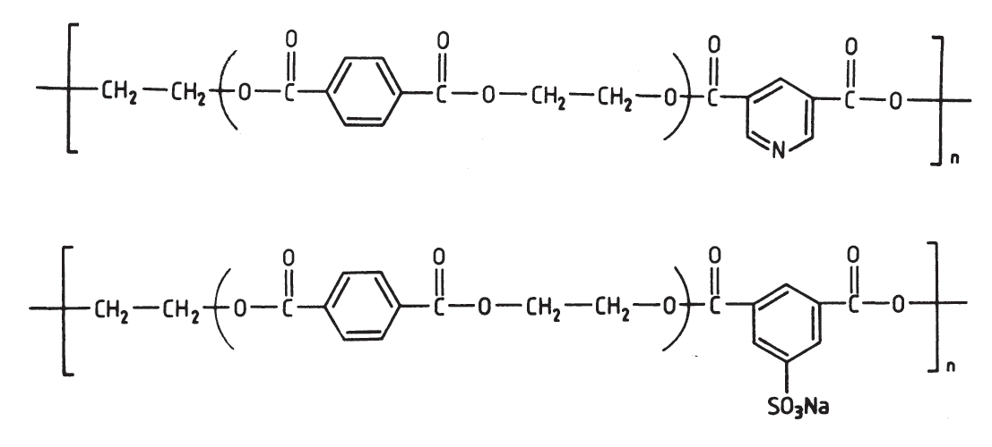
Şekil 9. Asidik ve bazik boyalarla boyanabilen poliester formülleri

4-Poliüretanlar
Poliüretanlar izosiyanatlarla dioller arasında meydana gelen polimerlerdir. Isıl izolasyonlarının çok fazla olmasından dolayı günümüzde izolasyon köpükleri, buzdolabı izolasyon malzemesi, ayakkabı tabanı ve elyaf yapımında kullanılmaktadır, şekil 10.

